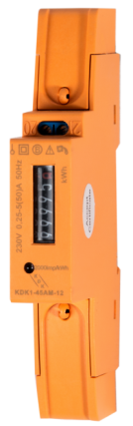

Elektronischer Wechselstromzähler für die Montage auf DIN-Hutschiene
Direktmessende Ausführung bis 50A. Energiemessung in Bezugsrichtung.
Verfügt über einen Rollenzählwerk. Ausgestattet mit einem S0-Impulsausgang.
Verbrauchsabhängige LED. Mit Rücklaufsperre.

Technische Daten
Zulassung: keine
Nennstrom (In): 5(50) A
Nennspannung (Un): 230 V
Frequenz: 50 Hz
S0-Impulsausgang: 2000 Imp/kWh
Schutzart: IP 51
Gewicht: 0,1 kg
Maße (BxHxT): 18 x 116 x 63 mm (1TE)
Anzeige: mechanisches Rollenzählwerk
Stelligkeit: 5,1-stellig (99999,1)
Leistungsaufnahme: < 0,4W – 8VA
Arbeitstemperatur: -25° bis +55°C
Max. Leiterquerschnitt: Hauptklemmen 12 mm²
Max. Leiterquerschnitt: Zusatzklemmen 1,5 mm²

Bestellnummer : 460550-R

Bezugshinweis: KDK Dornscheidt GmbH
In der Brückenwiese 7 ● 53639 Königswinter
Tel.: 02244 / 919944-0 ● Fax: 02244 / 91994-14
E-Mail: info@kdk-dornscheidt.com
Internet: www.kdk-dornscheidt.de

